# Rebase 流程

1. 获取最新develop代码

获取最新develop代码

获取最新develop代码

重要的事情说三遍。防止覆盖最新develop代码

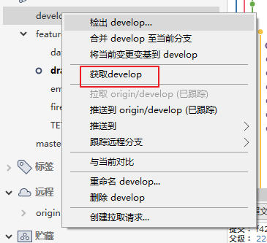

获取以后本地和develop 应该在同一层。且确定更新时间是最新的



用乌龟pull 【可能】会有本地没更新的问题。所以尽量用sourcetree

1. Git文件夹 右键-》乌龟-》rebase

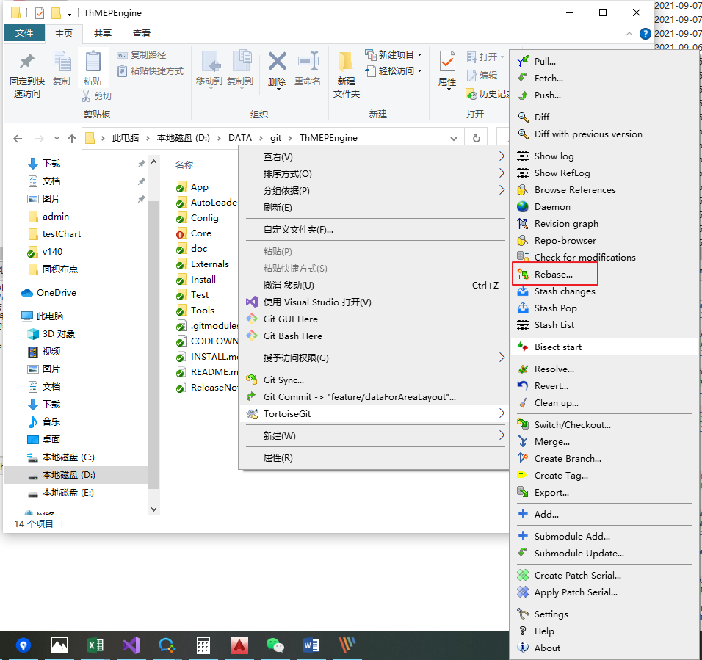

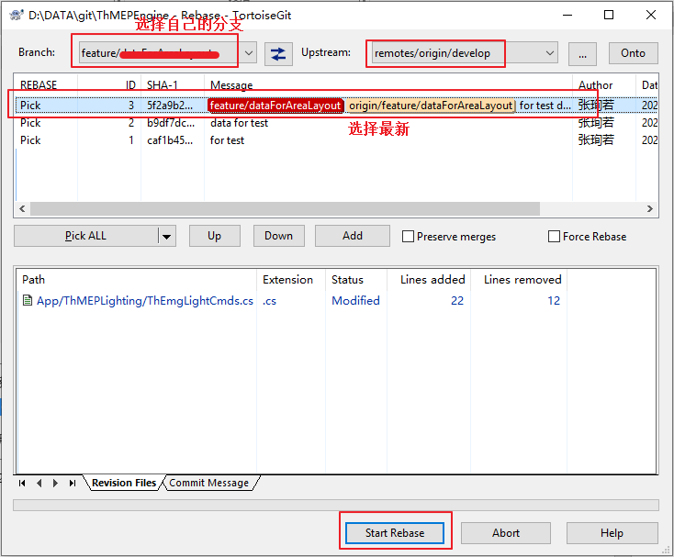

选择 start rebase

等待结束

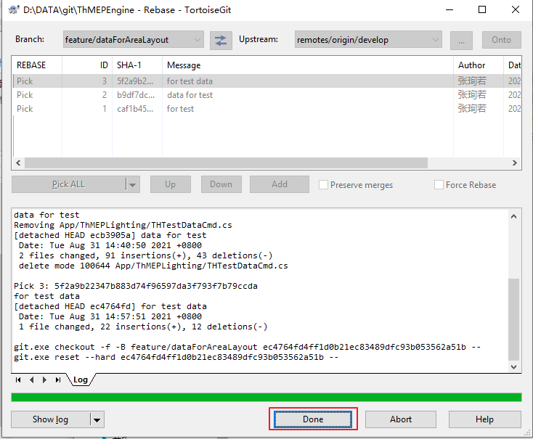

1. 如果有冲突：

根据情况解冲突。注意不要覆盖自己不认识的代码。

1. 回到source tree 发现本地和远端分支有区别。

这是正常现象

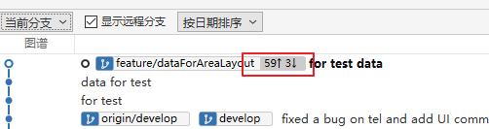

1. Push 本地分支到远端分支。同步本地分支到远端分支

乌龟=》push

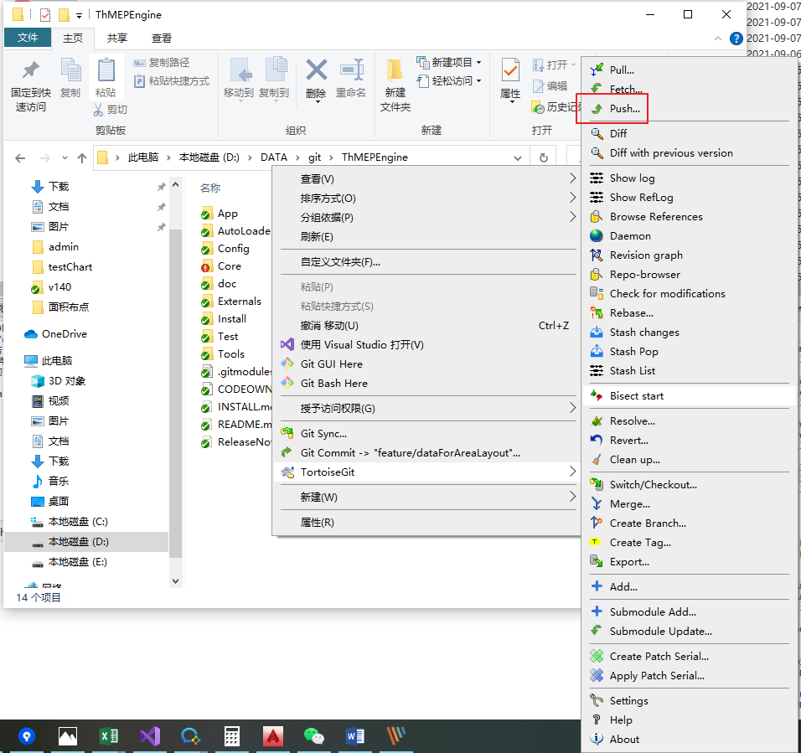

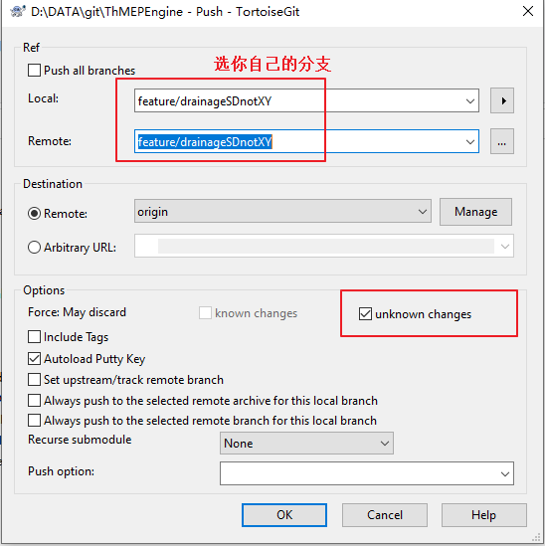

Push 之后检查source tree 本地远端均在develop 本地远端上

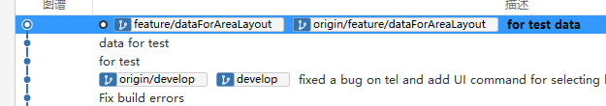

Rebase 完毕